Najważniejsze miejsca:
Parking: https://maps.app.goo.gl/boipYtKfKCTgDgQz9
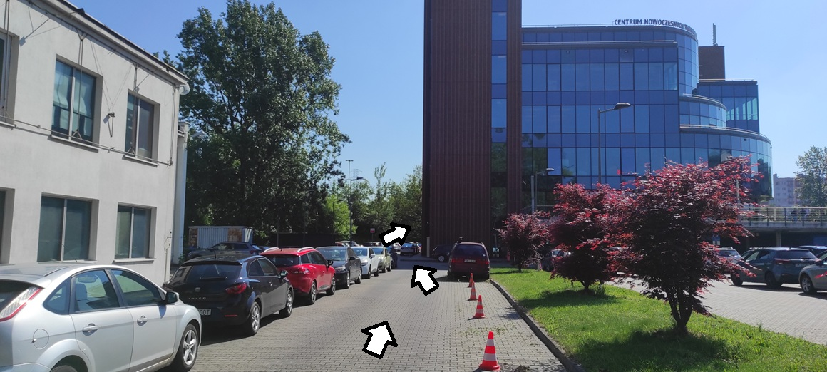

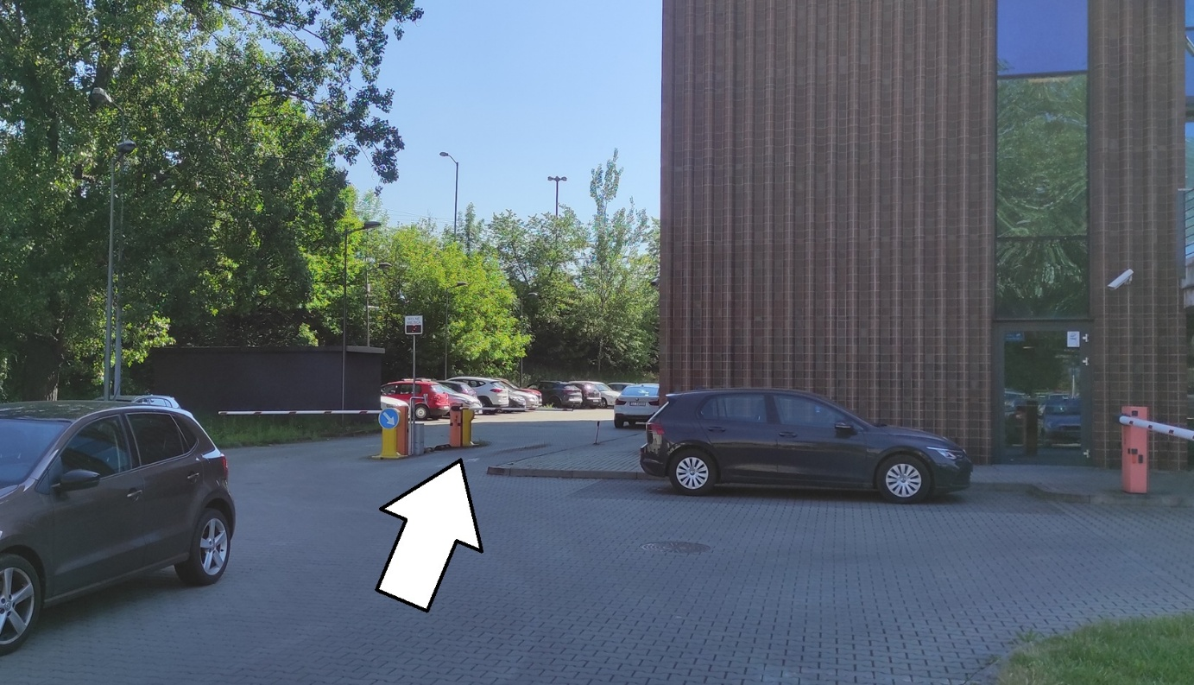

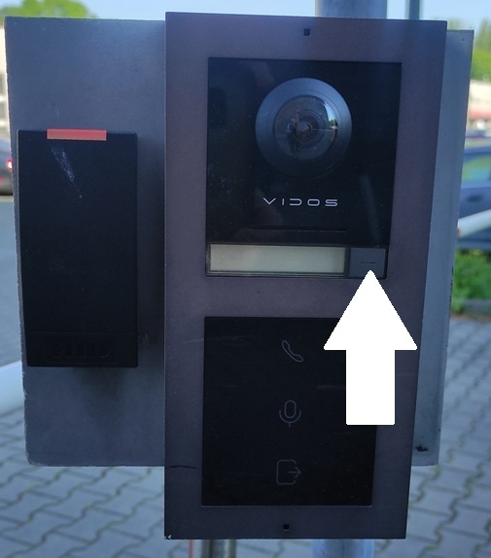
Parking za budynkiem CNTI
Przy wjeździe prosimy zadzwonić oraz podać hasła „Konferencja Miasta”
Przy wyjeździe szlaban otwiera się automatycznie

https://maps.app.goo.gl/7j7ZSXmZwRdJ9rRD9

Miejsce obrad (Budynek CNTI): https://maps.app.goo.gl/r3N5V9NMc8TD3SyT6
Bankiet Novotel: https://maps.app.goo.gl/t47cQiDwBo4bXP9m8

